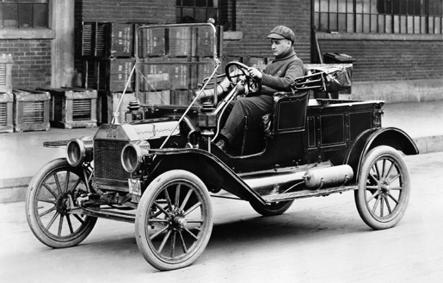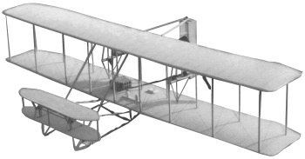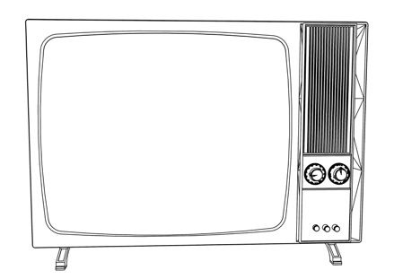

**Recherche sur une invention**

|  |  |
| --- | --- |
| **Quelle est mon invention ?** |  |
| **Qui est (sont) son (ses) inventeur(s) ?** |  |
| **Quand a-t-elle été inventé?** |  |
| **Quelle(s) est (sont) son (ses) utilisation?** |  |

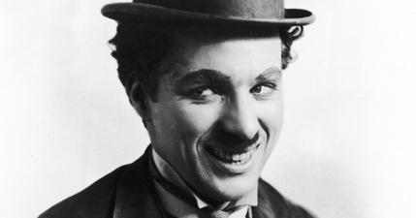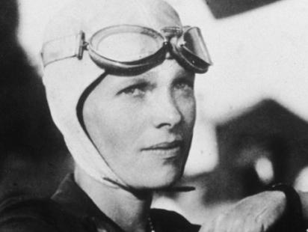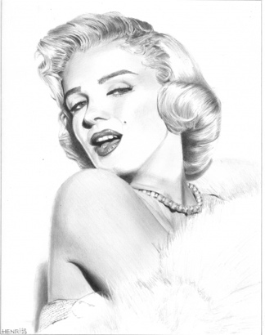**Recherche sur un personnage historique**

|  |  |
| --- | --- |
| **Comment se nomme mon personnage historique?** |  |
| **Date de naissance :** |  |
| **Date du décès :** |  |
| **Dans quel milieu a-t-il œuvré? (ex. : cinéma, politique, scientifique, etc.)** |  |
| **Pourquoi est-il connu? (ex. : participation à une guerre, film, invention, gagné des prix, etc.)** |  |

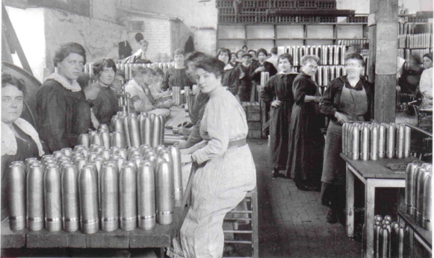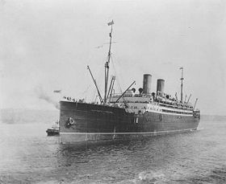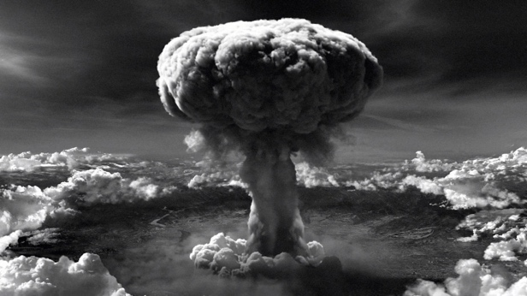**Recherche sur un événement historique**

|  |  |
| --- | --- |
| **Quel est l’événement que j’ai choisi?** |  |
| **Quand a-t-il eu lieu?** |  |
| **Où a-t-il eu lieu?** |  |
| **Quelles sont les conséquences de cet événement? (économiques, humaines, matériel, etc.)** |  |
| **Personnage(s) historique(s) impliqué(s)**  ***(s’il y a lieu)*** |  |
| **Comment cet événement s’est-il conclu? (ex. : signature d’un traité, naufrage, droits des femmes, etc.)** |  |